Quais são as principais características de um material para que possa ser considerado um fluido?
1

FICHA FORMATIVA 7
NOME: N.": TURMA: DATA:
4. Compreender situações de flutuação ou afundamento de corpos em fluidos.
METAS CURRICULARES

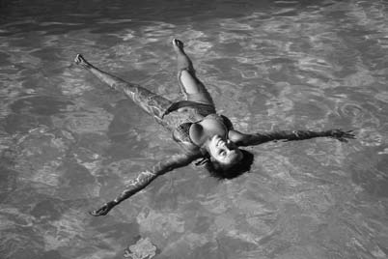
Na figura ao lado é possível observar uma senhora a boiar. Ela encontra-se relaxada e calma, tentando não realizar qualquer força. Contudo, sabemos que isso não é possível e que estamos sempre sujeitos à ação da gravidade. Neste caso, a senhora exerce a força do seu peso sobre a água. Então, porque não se afunda? O que é que a sustém? Explica o teu raciocínio com base nas leis de Newton.
2

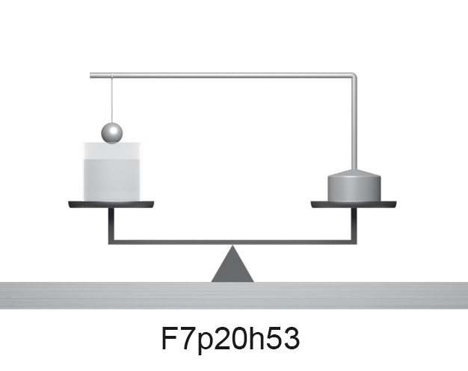
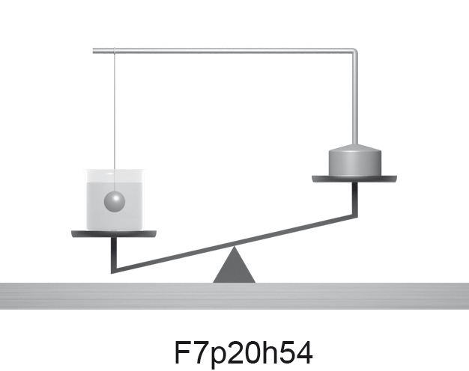
Observa atentamente as figuras seguintes. Entre A e B apenas se aumentou o tamanho do fio que segura a esfera. Repara que a base da experiência é uma balança de pratos. Explica o que se pode concluir com esta experiência e tenta justificar este resultado.
3

A
B

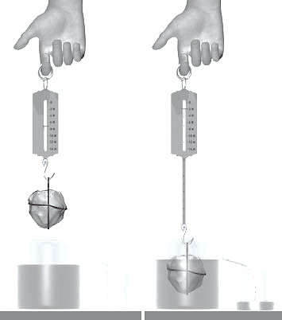
A figura seguinte apresenta uma montagem experimental para demonstração do Princípio de Arquimedes.
4

Tendo por base o Princípio de Arquimedes
e sabendo que:
P_{real} $=$ 3,38 N
P_{aparente} $=$1,72 N
$ρ$_{líquido (a 20 °C)} $=$ 1,0 g/cm³ e g $=$ 9,8 m/s²
Calcula:
- o valor da impulsão recebida pelo corpo;
- o volume do corpo utilizado na experiência;
- a densidade do material de que é feito o corpo.
Os gases, tal como os líquidos, são fluidos e exercem impulsão.
5

Observa a figura. O ponteado representa a rarefação do ar com a altitude e a sua diminuição de densidade.
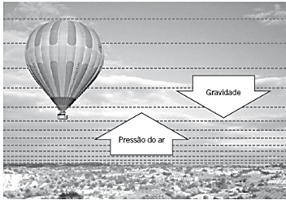
Com base no Princípio de Arquimedes, explica o funcionamento dos balões de ar quente.

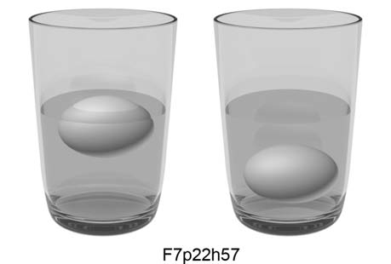
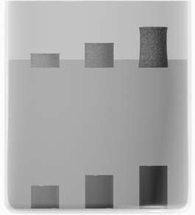
As figuras A e B ilustram duas experiências realizadas para demonstrar os fatores que interferem com a intensidade da impulsão e com a flutuabilidade dos corpos. Explica que conclusões se podem tirar destas atividades práticas.
6

Água salgada
Água doce
Cortiça
Água
Chumbo

Coloca-se um corpo dentro de um recipiente com água. Se esse recipiente fosse levado para outro planeta, como, por exemplo, Júpiter, o que aconteceria ao valor da impulsão recebida pelo corpo? (g_{Júpiter} $=$ 24,79 m/s²)
7

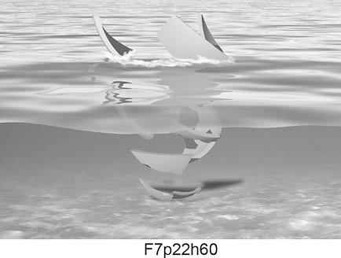
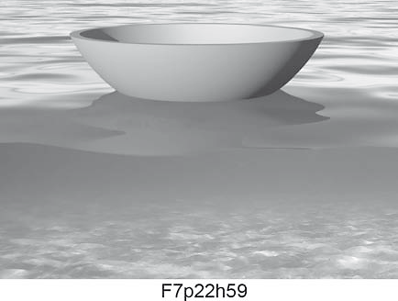
Uma tina flutua. O que acontece se ela se partir? Porquê?
8

A
B

